专题强化练(四) 圆周运动的临界极值问题
(40分钟 70分)
一、选择题
1.(6分)(2024·银川模拟)如图所示,某餐桌的水平旋转餐台可绕过O点的竖直轴转动,旋转餐台上放有M、N两个完全相同的小碟子,碟子M离O点较近。下列说法正确的是( )
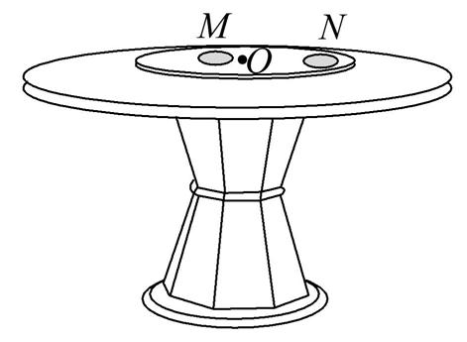
A.若碟子M随餐台一起匀速转动,它受重力、支持力和向心力作用
B.若碟子N随餐台一起匀速转动,它所受合力为0
C.若餐台转速从零缓慢增大,碟子N先与餐台发生相对滑动
D.若碟子M、N随餐台一起匀速转动,M比N的线速度大
2.(6分)(2023·重庆模拟)偏心振动轮广泛应用于生活中的各个领域,如手机振动器、按摩仪、混凝土平板振动机等。如图甲,某工人正操作平板振动机进行水泥路面的压实作业。平板振动机中偏心振动轮的简化图如图乙所示,轮上有一质量较大的偏心块。若偏心轮绕转轴O在竖直面内转动则当偏心块的中心运动到图中哪一位置时,振动机对路面压力最大( )
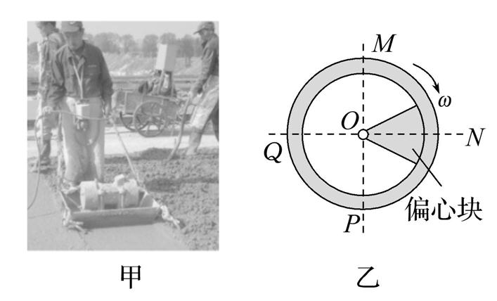
A.P B.Q C.M D.N
3.(6分) (体育运动)(多选)(2024·阜新模拟)如图为杭州亚运会体操赛场场景,“单臂大回环”是体操运动中的高难度动作,运动员单臂抓杠,以单杠为轴完成圆周运动,不考虑手和单杠之间的摩擦和空气阻力,将人视为处于重心的质点,将“单臂大回环”看成竖直平面内的圆周运动,等效半径为L,重力加速度为g,下列说法正确的是( )
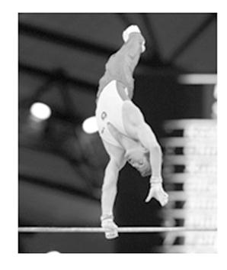
A.单杠对手臂既可能提供拉力,也可能提供支持力
B.从最高点到最低点的过程中,单杠对人的作用力不做功
C.若运动员恰好能够完成圆周运动,则运动员在最低点受单杠作用力大小为6mg
D.若运动员恰好能够完成此圆周运动,则运动员在最高点时,手臂与单杠之间无作用力
4.(6分)(2024·晋中模拟)如图,一圆盘可以绕其竖直轴在水平面内转动,圆盘半径为R,甲、乙两物体的质量分别为M和m(M>m),它们与圆盘之间的最大静摩擦力均为正压力的μ倍,两物体用一根长为l(l<R)的轻绳连在一起,若将甲物体放在转轴的正上方,甲、乙之间连线刚好沿半径方向拉直,要使两物体与转盘之间不发生相对滑动,则转盘旋转的角速度最大值不得超过( )
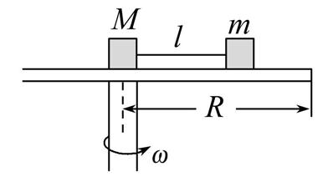
A.$\sqrt{\frac{μ\text{(}M+m\text{)}g}{mR}}$ B.$\sqrt{\frac{μ\text{(}M\text{-}m\text{)}g}{Ml}}$
C.$\sqrt{\frac{μ\text{(}M+m\text{)}g}{Ml}}$ D.$\sqrt{\frac{μ\text{(}M+m\text{)}g}{ml}}$
【加固训练】
(多选)(2024·西安模拟)某同学用以下方法测量物块与木板之间的动摩擦因数,在车厢的底部固定一个木板,一质量为m的木块放置在木板上,右端连接一条轻弹簧,已知弹簧的劲度系数为k,弹簧处于伸长状态,伸长量为x₀,车静止时,从车尾观察,车内物块位置如图所示。现使该车在水平路面上沿半径为R的圆弧弯道上做匀速圆周运动(R远大于车辆大小),转弯过程中,测试车辆不发生侧滑,最大静摩擦力等于滑动摩擦力,重力加速度为g,下列说法正确的是( )
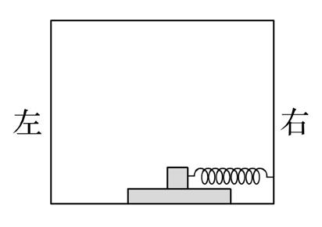
A.若车辆向右转弯,物块一定受到向右的摩擦力
B.若车辆以速度v向右转弯,物块刚好不滑动,则物块与木板之间的动摩擦因数为μ=$\frac{v^{2}}{gR}$-$\frac{kx_{0}}{mg}$
C.若车辆以速度v向左转弯,物块刚好不滑动,则物块与木板之间的动摩擦因数为μ=$\frac{v^{2}}{gR}$-$\frac{kx_{0}}{mg}$
D.若车辆向左转弯,物块仍相对木板静止,车速越大,则物块所受摩擦力越大
5.(6分)(多选)(2024·贵阳模拟)如图甲所示,一轻质杆一端固定在水平转轴O上,另一端与小球(可视为质点)连接,小球随轻杆绕转轴在竖直平面内做圆周运动(不计一切阻力),小球运动到最高点时杆对小球的弹力大小为F,小球在最高点的速度大小为v,重力加速度取10 m/s²,其F-v²图像如图乙所示,则下列说法正确的是( )
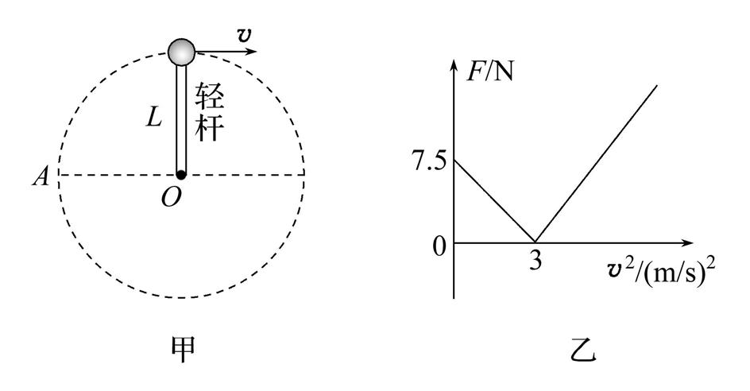
A.轻质杆长为0.3 m
B.小球的质量为0.75 kg
C.当v²=1 m²/s²时,小球受到的弹力方向向上,且大小等于2.5 N
D.当v²=8 m²/s²时,小球受到的弹力方向向下,且大小等于10 N
6.(6分)(多选) (2021·河北选择考)如图,矩形金属框MNQP竖直放置,其中MN、PQ足够长,且PQ杆光滑。一根轻弹簧一端固定在M点,另一端连接一个质量为m的小球,小球穿过PQ杆。金属框绕MN轴分别以角速度ω和ω'匀速转动时,小球均相对PQ杆静止。若ω'>ω,则与以ω匀速转动时相比,以ω'匀速转动时( )
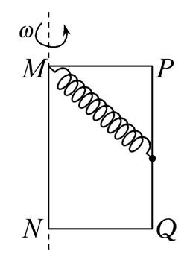
A.小球的高度一定降低
B. 弹簧弹力的大小一定不变
C.小球对杆压力的大小一定变大
D.小球所受合外力的大小一定变大
【加固训练】
如图所示,洗衣机内的漏斗状容器可以绕竖直对称轴OO'匀速转动,质量为m的物块B放在容器倾斜侧壁上,倾斜侧壁的倾角为45°,质量也为m的物块A贴在竖直侧壁上,A、B与容器侧壁间的动摩擦因数均为μ=0.5,A、B两物块到转轴的距离分别为2r、r,不计物块的大小,最大静摩擦力等于滑动摩擦力,要使两物块均相对于容器静止,容器转动的角速度ω大小范围为( )
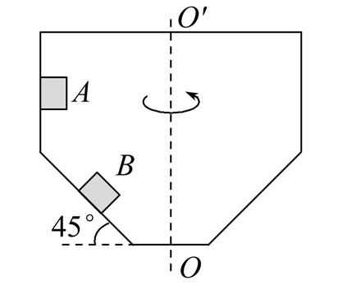
A.$\sqrt{\frac{g}{3r}}$≤ω≤$\sqrt{\frac{g}{r}}$ B.$\sqrt{\frac{g}{r}}$≤ω≤$\sqrt{\frac{3g}{r}}$
C.$\sqrt{\frac{g}{3r}}$≤ω≤$\sqrt{\frac{2g}{3r}}$ D.$\sqrt{\frac{g}{3r}}$≤ω≤$\sqrt{\frac{3g}{r}}$
7.(6分)(多选) (2023·哈尔滨模拟)某装置如图所示,两根轻杆OA、OB与小球及一小滑块通过光滑铰链连接,杆OA的A端与固定在竖直光滑杆上的光滑铰链相连。小球与小滑块的质量均为m,轻杆OA、OB长均为l,原长为l的轻质弹簧与滑块都套在该竖直杆上,弹簧连接在A点与小滑块之间。装置静止时,弹簧长为1.6l,重力加速度为g,sin53°=0.8,cos53°=0.6,以下说法正确的是( )
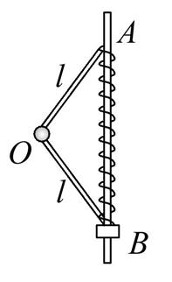
A.轻杆OA对小球的作用力方向沿OA杆向上,大小为$\frac{5mg}{6}$
B.轻杆OB对小滑块的作用力方向沿OB杆向下,大小为$\frac{5mg}{8}$
C.弹簧的劲度系数k=$\frac{5mg}{2l}$
D.若小球绕杆以角速度ω=$\sqrt{\frac{g}{l}}$在水平面内做匀速圆周运动,则弹簧将恢复原长
二、计算题
8.(12分)(2023·江苏选择考)“转碟”是传统的杂技项目,如图所示,质量为m的发光物体放在半径为r的碟子边缘,杂技演员用杆顶住碟子中心,使发光物体随碟子一起在水平面内绕A点做匀速圆周运动。当角速度为ω₀时,碟子边缘看似一个光环。求此时发光物体的速度大小v₀和受到的静摩擦力大小f。
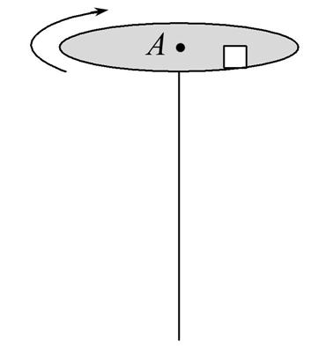

【加固训练】
(2023·南充模拟)如图是一弹珠游戏机的简化示意图。矩形游戏面板ABCD与水平面所成夹角θ=37°,面板右侧边缘的直管道AP与四分之一圆弧轨道PQ相切于P点,面板左侧边缘有垂直板面的挡板,已知圆弧轨道半径R=1.5 m,圆弧轨道最高点Q(切线水平)到水平面的高度h=1.25 m。控制手柄K可使弹珠(可视为质点)以不同的速度沿直管道AP发射,弹珠与挡板撞击时间极短且不损失机械能,撞击前后水平速率不变。不计摩擦和空气阻力。g取10 m/s²,sin37°=0.6,cos37°=0.8。
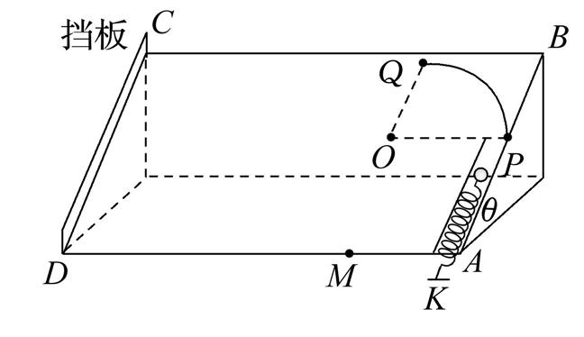
(1)求小球通过Q点的最小速度大小v_{Q};

(2)若小球以最小速度通过最高点Q,与挡板发生一次撞击,刚好经过面板下边缘M点,M、A两点相距d=1.5 m,求面板AD边的长度L。

9.(16分)(2023·石景山模拟)如图1所示,一根长为L不可伸长的轻绳一端固定于O点,另一端系有一质量为m的小球(可视为质点),小球在竖直平面内以O点为圆心做圆周运动。已知重力加速度为g,忽略空气阻力的影响。
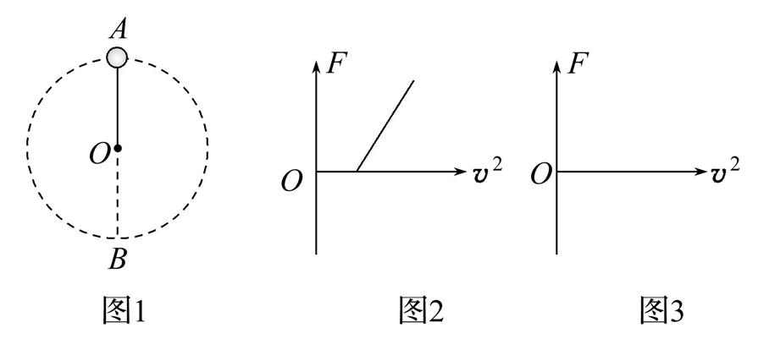
(1)若小球经过圆周最高点A时速度大小v_{A}=$\sqrt{2gL}$,求此时绳子对小球施加拉力的大小;

(2)若轻绳能承受的最大拉力F_{m} = 9mg,求小球运动到最低点B点时的速度大小在什么范围内,既可以使小球在竖直面内做完整的圆周运动,又可以使绳子不被拉断;

(3)某同学作出了小球经过圆周最高点A点时,绳子上的拉力F与小球速度的平方v²的函数图像,如图2所示,
①请写出图线的函数表达式。
②若将轻绳换为长为L质量忽略的轻杆,其他保持不变,请在图3中绘出小球经过圆周最高点A点时,轻杆对小球的作用力F与小球速度的平方v²的函数图线,并且注明图线与坐标轴的交点坐标。

解析版
一、选择题
1.(6分)(2024·银川模拟)如图所示,某餐桌的水平旋转餐台可绕过O点的竖直轴转动,旋转餐台上放有M、N两个完全相同的小碟子,碟子M离O点较近。下列说法正确的是( )
A.若碟子M随餐台一起匀速转动,它受重力、支持力和向心力作用
B.若碟子N随餐台一起匀速转动,它所受合力为0
C.若餐台转速从零缓慢增大,碟子N先与餐台发生相对滑动
D.若碟子M、N随餐台一起匀速转动,M比N的线速度大
【解析】选C。碟子M、N随餐台做匀速圆周运动,受重力、支持力和静摩擦力作用,三个力的合力即静摩擦力提供向心力,故A、B错误;碟子M、N随餐台做匀速圆周运动时,角速度相同,由牛顿第二定律可知f_{静}=mω²r,碟子M、N完全相同,所受最大静摩擦力相等,由于碟子N离O点较远,其所受静摩擦力先达到最大值,所以碟子N先与餐台发生相对滑动,故C正确;碟子N离O点较远,由公式v=ωr可知,N比M的线速度大,故D错误。
2.(6分)(2023·重庆模拟)偏心振动轮广泛应用于生活中的各个领域,如手机振动器、按摩仪、混凝土平板振动机等。如图甲,某工人正操作平板振动机进行水泥路面的压实作业。平板振动机中偏心振动轮的简化图如图乙所示,轮上有一质量较大的偏心块。若偏心轮绕转轴O在竖直面内转动则当偏心块的中心运动到图中哪一位置时,振动机对路面压力最大( )
A.P B.Q C.M D.N
【解析】选A。对偏心轮边缘的一点,转到最低点P时满足F-mg=mω²r,可得路面对振动机的支持力F=mg+mω²r,F_{N}=Mg+mg+mω²r,此时路面对振动机的支持力最大,根据牛顿第三定律可知振动机对路面压力最大。故选A。
3.(6分) (体育运动)(多选)(2024·阜新模拟)如图为杭州亚运会体操赛场场景,“单臂大回环”是体操运动中的高难度动作,运动员单臂抓杠,以单杠为轴完成圆周运动,不考虑手和单杠之间的摩擦和空气阻力,将人视为处于重心的质点,将“单臂大回环”看成竖直平面内的圆周运动,等效半径为L,重力加速度为g,下列说法正确的是( )
A.单杠对手臂既可能提供拉力,也可能提供支持力
B.从最高点到最低点的过程中,单杠对人的作用力不做功
C.若运动员恰好能够完成圆周运动,则运动员在最低点受单杠作用力大小为6mg
D.若运动员恰好能够完成此圆周运动,则运动员在最高点时,手臂与单杠之间无作用力
【解析】选A、B。运动员在做圆周运动的过程中,单杠对手臂既可能提供拉力,也可能提供支持力,如在最高点,当运动员的重力恰好提供向心力时,有mg=m$\frac{v^{2}}{L}$
可得v=$\sqrt{gL}$当运动员在最高点的速度大于$\sqrt{gL}$时,杆对运动员的力为拉力,当运动员在最高点的速度小于$\sqrt{gL}$时,杆对运动员的力为支持力,故A正确;从最高点到最低点的过程中,单杠对人的作用力一直与速度方向垂直,不做功,故B正确;若运动员恰好能够完成此圆周运动,则运动员在最高点的速度为零,此时手臂与单杠之间支持力大小等于运动员的重力大小,故D错误;从最高点到最低点,根据动能定理有mg·2L=$\frac{1}{2}$mv²
解得v=2$\sqrt{gL}$
在最低点,有F-mg=m$\frac{v^{2}}{L}$
所以F=5mg
故C错误。
4.(6分)(2024·晋中模拟)如图,一圆盘可以绕其竖直轴在水平面内转动,圆盘半径为R,甲、乙两物体的质量分别为M和m(M>m),它们与圆盘之间的最大静摩擦力均为正压力的μ倍,两物体用一根长为l(l<R)的轻绳连在一起,若将甲物体放在转轴的正上方,甲、乙之间连线刚好沿半径方向拉直,要使两物体与转盘之间不发生相对滑动,则转盘旋转的角速度最大值不得超过( )
A.$\sqrt{\frac{μ\text{(}M+m\text{)}g}{mR}}$ B.$\sqrt{\frac{μ\text{(}M\text{-}m\text{)}g}{Ml}}$
C.$\sqrt{\frac{μ\text{(}M+m\text{)}g}{Ml}}$ D.$\sqrt{\frac{μ\text{(}M+m\text{)}g}{ml}}$
【解析】选D。当转盘旋转的角速度为最大值时,对甲物体有T=μMg
对乙物体有T+μmg=mω²l
解得转盘旋转的角速度最大值不得超过
ω=$\sqrt{\frac{μ\text{(}M+m\text{)}g}{ml}}$
故选D。
【加固训练】
(多选)(2024·西安模拟)某同学用以下方法测量物块与木板之间的动摩擦因数,在车厢的底部固定一个木板,一质量为m的木块放置在木板上,右端连接一条轻弹簧,已知弹簧的劲度系数为k,弹簧处于伸长状态,伸长量为x₀,车静止时,从车尾观察,车内物块位置如图所示。现使该车在水平路面上沿半径为R的圆弧弯道上做匀速圆周运动(R远大于车辆大小),转弯过程中,测试车辆不发生侧滑,最大静摩擦力等于滑动摩擦力,重力加速度为g,下列说法正确的是( )
A.若车辆向右转弯,物块一定受到向右的摩擦力
B.若车辆以速度v向右转弯,物块刚好不滑动,则物块与木板之间的动摩擦因数为μ=$\frac{v^{2}}{gR}$-$\frac{kx_{0}}{mg}$
C.若车辆以速度v向左转弯,物块刚好不滑动,则物块与木板之间的动摩擦因数为μ=$\frac{v^{2}}{gR}$-$\frac{kx_{0}}{mg}$
D.若车辆向左转弯,物块仍相对木板静止,车速越大,则物块所受摩擦力越大
【解析】选B、D。车辆向右转弯,拉力与摩擦力的合力一定向右,由于不知道速度的大小,摩擦力的方向可以向右,也可以向左,也可以为0,故A错误;车辆以速度v向右转弯,物块刚好不滑动,对物块有kx₀+μmg=$\frac{mv^{2}}{R}$,则μ=$\frac{v^{2}}{gR}$-$\frac{kx_{0}}{mg}$故B正确;若车辆速度v向左转弯,物块刚好不滑动,对物块有μmg-kx₀=$\frac{mv^{2}}{R}$则μ=$\frac{v^{2}}{gR}$+$\frac{kx_{0}}{mg}$,故C错误;若车辆向左转弯,对物块有f-kx₀=$\frac{mv^{2}}{R}$,速度越大,f越大,故D正确。
5.(6分)(多选)(2024·贵阳模拟)如图甲所示,一轻质杆一端固定在水平转轴O上,另一端与小球(可视为质点)连接,小球随轻杆绕转轴在竖直平面内做圆周运动(不计一切阻力),小球运动到最高点时杆对小球的弹力大小为F,小球在最高点的速度大小为v,重力加速度取10 m/s²,其F-v²图像如图乙所示,则下列说法正确的是( )
A.轻质杆长为0.3 m
B.小球的质量为0.75 kg
C.当v²=1 m²/s²时,小球受到的弹力方向向上,且大小等于2.5 N
D.当v²=8 m²/s²时,小球受到的弹力方向向下,且大小等于10 N
【解析】选A、B。由图乙知,v²=3 m²/s²时,F=0,有mg=$\frac{mv^{2}}{L}$,则L=$\frac{v^{2}}{g}$=$\frac{3}{10}$ m=0.3 m,故A正确;当v²=0时,有F=mg,即mg=7.5 N,则m=0.75 kg,故B正确;当v²=1 m²/s²<
3 m²/s²,小球受到的弹力方向向上,有mg-F=$\frac{mv^{2}}{L}$,则F=mg-$\frac{mv^{2}}{L}$=0.75×10 N-$\frac{0\text{.}75×1}{0\text{.}3}$ N
=5 N,故C错误;当v²=8 m²/s²>3 m²/s²,小球受到弹力方向向下,有mg+F=$\frac{mv^{2}}{L}$,则F=$\frac{mv^{2}}{L}$-mg=$\frac{0\text{.}75×8}{0\text{.}3}$ N-0.75×10 N=12.5 N,故D错误。
6.(6分)(多选) (2021·河北选择考)如图,矩形金属框MNQP竖直放置,其中MN、PQ足够长,且PQ杆光滑。一根轻弹簧一端固定在M点,另一端连接一个质量为m的小球,小球穿过PQ杆。金属框绕MN轴分别以角速度ω和ω'匀速转动时,小球均相对PQ杆静止。若ω'>ω,则与以ω匀速转动时相比,以ω'匀速转动时( )
A.小球的高度一定降低
B. 弹簧弹力的大小一定不变
C.小球对杆压力的大小一定变大
D.小球所受合外力的大小一定变大
【解题指南】(1)小球在水平面内做匀速圆周运动,由合外力提供向心力,根据小球在竖直方向受力平衡,分析小球的高度和弹簧的弹力如何变化。
(2)由向心力公式列式分析杆对小球的作用力如何变化,即可由牛顿第三定律分析小球对杆的压力变化情况。
(3)由向心力公式F_{n}=mω²r分析小球所受合外力变化情况。
【解析】选B、D。设弹簧的原长为l₀,伸长量为x,与竖直方向的夹角为θ,则:(l₀+x)sinθ=$\overline{MP}$,F_{k}cosθ=mg,若小球转动的角速度增大,小球的高度降低,则F_{k}增大,cosθ增大,F_{k}cosθ>mg,所以小球的高度不会降低,同理可知小球的高度不会升高,x、θ、F_{k}均不变,故A错误,B正确;由圆周运动规律得:F_{k}sinθ-N=mω²$\overline{MP}$,所以小球转动的角速度增大,小球对杆压力的大小一定先变小,故C错误;由圆周运动规律得:F_{合}=mω²$\overline{MP}$,小球转动的角速度增大,小球所受合外力的大小一定变大,故D正确。
【加固训练】
如图所示,洗衣机内的漏斗状容器可以绕竖直对称轴OO'匀速转动,质量为m的物块B放在容器倾斜侧壁上,倾斜侧壁的倾角为45°,质量也为m的物块A贴在竖直侧壁上,A、B与容器侧壁间的动摩擦因数均为μ=0.5,A、B两物块到转轴的距离分别为2r、r,不计物块的大小,最大静摩擦力等于滑动摩擦力,要使两物块均相对于容器静止,容器转动的角速度ω大小范围为( )
A.$\sqrt{\frac{g}{3r}}$≤ω≤$\sqrt{\frac{g}{r}}$ B.$\sqrt{\frac{g}{r}}$≤ω≤$\sqrt{\frac{3g}{r}}$
C.$\sqrt{\frac{g}{3r}}$≤ω≤$\sqrt{\frac{2g}{3r}}$ D.$\sqrt{\frac{g}{3r}}$≤ω≤$\sqrt{\frac{3g}{r}}$
【解析】选B。对于物块A刚好不下滑时
N₁=m·2r$ω_{1}^{2}$,μN₁=mg,求得ω₁=$\sqrt{\frac{g}{r}}$
当物块B刚好不下滑时
N₂sin45°- μN₂cos45°=mr$ω_{2}^{2}$
N₂cos45°+μN₂sin45°=mg
求得ω₂=$\sqrt{\frac{g}{3r}}$
当物块B刚好不上滑时
N₃sin45°+μN₃cos45°=mr$ω_{3}^{2}$
N₃cos45°=μN₃sin45°+mg
求得ω₃=$\sqrt{\frac{3g}{r}}$,要使A、B均不滑动,则转动的角速度必须满足$\sqrt{\frac{g}{r}}$≤ω≤$\sqrt{\frac{3g}{r}}$,故选B。
7.(6分)(多选) (2023·哈尔滨模拟)某装置如图所示,两根轻杆OA、OB与小球及一小滑块通过光滑铰链连接,杆OA的A端与固定在竖直光滑杆上的光滑铰链相连。小球与小滑块的质量均为m,轻杆OA、OB长均为l,原长为l的轻质弹簧与滑块都套在该竖直杆上,弹簧连接在A点与小滑块之间。装置静止时,弹簧长为1.6l,重力加速度为g,sin53°=0.8,cos53°=0.6,以下说法正确的是( )
A.轻杆OA对小球的作用力方向沿OA杆向上,大小为$\frac{5mg}{6}$
B.轻杆OB对小滑块的作用力方向沿OB杆向下,大小为$\frac{5mg}{8}$
C.弹簧的劲度系数k=$\frac{5mg}{2l}$
D.若小球绕杆以角速度ω=$\sqrt{\frac{g}{l}}$在水平面内做匀速圆周运动,则弹簧将恢复原长
【解析】选B、C。对球受力分析,受重力,杆OA、OB对球的支持力(沿着杆的方向),根据平行四边形定则,结合几何关系与三角知识,则有:OA与竖直方向夹角为θ,即cosθ=$\frac{\frac{1\text{.}6l}{2}}{l}$,解得θ=37°,轻杆OA与OB对小球的作用力大小F_{A}=F_{B}=$\frac{\frac{mg}{2}}{cos37\text{°}}$=$\frac{5mg}{8}$,选项A错误,B正确;
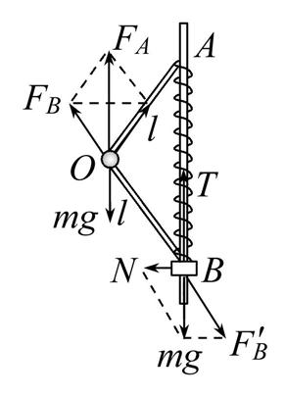
对于小滑块,根据平衡条件,则有
T=mg+$\frac{5mg}{8}$cos37°,解得T=$\frac{3}{2}$mg
再由胡克定律,则有k=$\frac{T}{1\text{.}6l\text{-}l}$=$\frac{5mg}{2l}$,选项C正确;当小球在水平面内做匀速圆周运动时,若弹簧处于原长,则二者受力分析如图,对滑块列平衡方程F₂'cos60°=mg。对小球有:F₂cos60°+mg=F₁cos60°
F₂sin60°+F₁sin60°=mω²lsin60°,且F₂=F₂'
解得ω=$\sqrt{\frac{6g}{l}}$,故D错误。
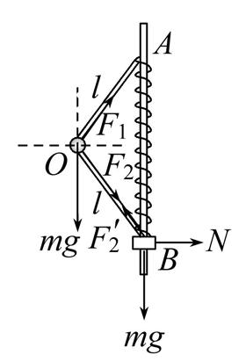
二、计算题
8.(12分)(2023·江苏选择考)“转碟”是传统的杂技项目,如图所示,质量为m的发光物体放在半径为r的碟子边缘,杂技演员用杆顶住碟子中心,使发光物体随碟子一起在水平面内绕A点做匀速圆周运动。当角速度为ω₀时,碟子边缘看似一个光环。求此时发光物体的速度大小v₀和受到的静摩擦力大小f。
答案:ω₀r m$ω_{0}^{2}$r。
【解析】发光物体的速度v₀=ω₀r,发光物体做匀速圆周运动,则静摩擦力充当圆周运动的向心力,则静摩擦力大小为f=m$ω_{0}^{2}$r。
【加固训练】
(2023·南充模拟)如图是一弹珠游戏机的简化示意图。矩形游戏面板ABCD与水平面所成夹角θ=37°,面板右侧边缘的直管道AP与四分之一圆弧轨道PQ相切于P点,面板左侧边缘有垂直板面的挡板,已知圆弧轨道半径R=1.5 m,圆弧轨道最高点Q(切线水平)到水平面的高度h=1.25 m。控制手柄K可使弹珠(可视为质点)以不同的速度沿直管道AP发射,弹珠与挡板撞击时间极短且不损失机械能,撞击前后水平速率不变。不计摩擦和空气阻力。g取10 m/s²,sin37°=0.6,cos37°=0.8。
(1)求小球通过Q点的最小速度大小v_{Q};
答案:(1)3 m/s
【解析】(1)小球恰好过Q点,有
mgsinθ=m$\frac{v_{Q}^{2}}{R}$,解得v_{Q}=3 m/s
(2)若小球以最小速度通过最高点Q,与挡板发生一次撞击,刚好经过面板下边缘M点,M、A两点相距d=1.5 m,求面板AD边的长度L。
答案: (2)2.75 m
【解析】(2)Q→M,沿斜面向下,小球做匀加速直线运动,有y=$\frac{1}{2}$at²,y=$\frac{h}{sinθ}$,a=gsinθ
解得t=$\frac{5}{6}$ s,水平方向,速度大小不变,碰前与碰后水平位移大小相等,故有t₁=t₂=$\frac{1}{2}$t=$\frac{5}{12}$ s
M到挡板距离x=v_{Q}t₂=1.25 m,则AD边长度
L=x+R=2.75 m
9.(16分)(2023·石景山模拟)如图1所示,一根长为L不可伸长的轻绳一端固定于O点,另一端系有一质量为m的小球(可视为质点),小球在竖直平面内以O点为圆心做圆周运动。已知重力加速度为g,忽略空气阻力的影响。
(1)若小球经过圆周最高点A时速度大小v_{A}=$\sqrt{2gL}$,求此时绳子对小球施加拉力的大小;
答案:(1)mg
【解析】(1)小球经过点A时,有F_{A}+mg=m$\frac{v_{A}^{2}}{L}$
解得F_{A}=mg
(2)若轻绳能承受的最大拉力F_{m} = 9mg,求小球运动到最低点B点时的速度大小在什么范围内,既可以使小球在竖直面内做完整的圆周运动,又可以使绳子不被拉断;
答案: (2)$\sqrt{5gL}$≤v_{B}≤$\sqrt{8gL}$
【解析】(2)小球刚好通过点A,有mg=m$\frac{v_{1}^{2}}{L}$
解得v₁=$\sqrt{gL}$
由机械能守恒得$\frac{1}{2}$m$v_{1}^{2}$+mg·2L=$\frac{1}{2}$m$v_{B1}^{2}$
解得在B点最小速度v_{B1}=$\sqrt{5gL}$
由F_{m}-mg=m$\frac{v_{B2}^{2}}{L}$
得在B点最大速度v_{B2}=$\sqrt{8gL}$
故小球经过B点的速度范围为$\sqrt{5gL}$≤v_{B}≤$\sqrt{8gL}$
(3)某同学作出了小球经过圆周最高点A点时,绳子上的拉力F与小球速度的平方v²的函数图像,如图2所示,
①请写出图线的函数表达式。
②若将轻绳换为长为L质量忽略的轻杆,其他保持不变,请在图3中绘出小球经过圆周最高点A点时,轻杆对小球的作用力F与小球速度的平方v²的函数图线,并且注明图线与坐标轴的交点坐标。
答案: (3)①F=$\frac{m}{L}$v²-mg(v≥$\sqrt{gL}$) ②见解析图
【解析】(3)①小球经过最高点A时,有
F+mg=m$\frac{v^{2}}{L}$
因F≥0,所以v≥$\sqrt{gL}$
解得F=$\frac{m}{L}$v²-mg(v≥$\sqrt{gL}$)
②将轻绳换为轻杆,小球经过最高点A的速度小于$\sqrt{gL}$时,轻杆对小球的作用力为支持力,小球依然可以在竖直面内做圆周运动,即小球在最高点A的最小速度为0。
由F=$\frac{m}{L}$v²-mg
轻杆对小球的作用力F与小球速度的平方v²的函数图线如图所示
